# **O B J E D N Á V K A**

**Odběratel:**

Jihomoravské dětské léčebny, p. o.

Křetín 12

679 62 Křetín

**Místo dodání faktury a služby nebo zboží:**

Pracoviště -  Dětská léčebna se speleoterapií Ostrov u Macochy 389

679 14 Ostrov u Macochy

**Bankovní spojení:**

Komerční banka

Číslo účtu: 123-1782330227/0100

IČO: 00 386 766                                                                     DIČ: nejsme plátci

## T E X T

Přeji hezký den,

pro naše dětské pacienty závazně objednáváme u vaší firmy:

* **matrace Karen v** rozměru 90 x 200 cm v ceně – 2 285,-- Kč  **– 25 kusů**
* **podložku s**e zátěrem, odolnost proti vlhkosti - PUR/FROTE – 381,--Kč **– 25 kusů**

Předpokládané datum dodání – konec listopadu.

Velice děkujeme za spolupráci!

S pozdravem a přáním příjemného dne **a pevného zdraví**  
Ivona Žáková  
staniční sestra  
Dětská léčebna se speleoterapií Ostrov u Macochy  
tel. 516 444 232  
mob. 739 171 799  
email: [zakova@detskelecebny.cz](mailto:zakova@detskelecebny.cz)  
<http://www.detskelecebny.cz/ostrov>

Email.: [szbrankova@moravia-comfort.cz](mailto:szbrankova@moravia-comfort.cz)

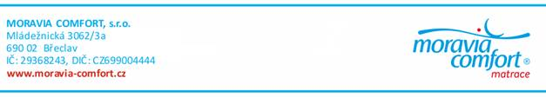

***Nařízení EU o ochraně osobních údajů/General Data Protection Regulation (GDPR)***

*Podrobnosti najdete:  zde*